Oxygeni- Gestão de Sessão Hiperbárca

David Luis da Silva

1Faculdade Estácio de Sá (ESTÁCIO)  
Av. Pres. João Goulart, 600 - Cruzeiro do Sul - Juiz de Fora – MG – Brazil

tecnicoroot@gmail.com

**Abstract.** The purpose of this study is, starting by the understanding preposition about hyperbaric medicine in concept terms, application, purpose and mainly significance in the lives of those who use it, develop a System that can, through a preliminary registration that includes patient, doctor, agreement and Chamber(when the objective involves equipment acquisition) Schedule medical care, organize them by equipment in use and the main: quantify medical care time, so that you can vouch that patients are receiving in their care the minimum they need for the treatments they have proposed. To System creation the PHP programming language was used, for the Lumen Frameworks and Reactis and how database was used using MySql. Lastly, a usage diagram and a class diagram about the applied process were stratified, finished with the conclusion and the bibliographical references used for this study

.

**Resumo.** *O objetivo deste estudo é, a partir do entendimento acerca da medicina hiperbárica em termos de conceito, aplicação, funcionalidade e principalmente importância na vida de quem faz uso dela, desenvolver um Sistema que possa, através de um cadastro inicial que contempla pacientes, medicos, convênios e câmaras(quando o objetivo envolve a aquisição de equipamentos) agendar atendimentos, organizá-los por equipamento em uso e o principal: quantificar o tempo de atendimento, de modo em que possa garantir que os pacientes estejam recebendo em seus atendimentos o mínimo que necessitam para os tratamentos a que se propuseram. Para a criação do Sistema foram utilizadas a linguagem de programação PHP, os frameworks Lumen e Reactis e como banco de dados foi feito o uso do MySql. Por fim, foi esstratificado um diagrama de uso e um diagrama de classes acerca do processo aplicado findando com a conclusão e as referências bibliográficas utilizadas para este estudo.*

# 1. Introdução

A medicina hiperbárica ganhou notoriedade nos últimos anos para as instituições que desejam se desenvolver buscando ao máximo inovação e bem estar ao seu maior ativo: seus pacientes.

A medicina hiperbárica está relacionada à utilização de porções de oxigênio 100% puro para tratamento das mais diversas doenças como por exemplo reumatologia e doenças hepáticas.

O presente trabalho orienta-se pela seguinte questão:como, através do desenvoldimento de um Sistema conseguir regular o tempo das sessões com o oxigênio utilizado via medicina hiperbárica?

Desta forma, nota-se que além de relevante, esta abarca patamares significativos tornando o conhecimento a respeito essencial para o desenvolvimento humano afim de salvar vidas, principalmente quando aplicada em fases iniciais. Sendo assim, a medicina hiperbárica quando voltada ao tratamento de doenças como estas principalmente na fase inicial, pode potencializar suas chances de efetividade, uma vez que trata-se do problema na origem trazendo, quando não a cura alívio de sintomas para que faz uso da mesma.

A compreensão do conceito de medicina hiperbárica pode contribuir para a evolução de tratamentos dos mais variados tipos reduzindo a propagação de doenças e porquê não salvando vidas. A natureza deste conhecimento requer o alinhamento de preparo do profissional e experiência que são adquiridos com o tempo, além de prática e conhecimento acerca do tema. Em paralelo, o enfoque em fases iniciais irá revelar a simetria e assimetria existente entre o risco a que estão submetidas tais pacientes e os recursos que as mesmas possuem para enfrentar tais doenças pré existentes.

Buscou-se, através da revisão de literatura sanar as dificuldades de compreensão da medicina hiperbárica de modo geral , trazendo como prática o desenvolvimento do Oxygeni- Gestão de Sessão Hiperbárca – o Sistema que regula o tempo por sessão valendo-se do oxigênio para o tratamento de doenças pré existentes utilizando a medicina hiperbárica.O estudo encontra-se organizado em outras 5 seções, além desta introdução. A seção 2 apresenta o referencial teórico iniciando com o conceito de medicina e oxigenoterapia hiperbárica e suas características. A seção 3 traz as tecnologia envolivdas no projeto. A seção 4 o desenvolvimento da aplicação bem como os diagramas de uso e classe. A seção 5 traz os testes de validação da aplicação do projeto. A seção 6 apresenta a conclusão acerca do trabalho realizado e, por último, a seção 7 apresenta as referências bibliográficas para a realização do mesmo.

# 2. Medicina e Oxigenoterapia Hiperbárica

Segundo Fernandes(2009), a Medicina Hiperbárica envolve o tratamento de patologias num meio ambiente com pressão superior à atmosférica. De uma forma mais abrangente, trata-se da área médica que se dedica ao estudo das adaptações fisiológicas, actividades recreativas e profissionais em meios hiperbáricos (em partilha com a Medicina Subaquática); e que estuda, coordena e prescreve a aplicação terapêutica do oxigénio em meio hiperbárico – Oxigenoterapia Hiperbárica.

A OTH consiste na administração de uma fracção inspirada de oxigénio próxima de 1 (oxigénio puro ou a 100%) num ambiente com uma pressão superior (geralmente duas a três vezes) à pressão atmosférica ao nível do mar. Este aumento de pressão irá resultar num aumento da pressão arterial e tecidular de oxigénio muito significativos (perto de 2000 mmHg e 400 mmHg respectivamente) o que estará na base da maioria dos efeitos fisiológicos e terapêuticos do oxigénio hiperbárico. Um dos obstáculos à compreensão da OTH tem sido a visão de que se trata de um meio tecnicamente complexo e exigente com o objectivo único de melhorar o transporte de oxigénio(FERNANDES,2009).

As indicações para a realização da terapia hiperbárica são as seguintes:

• Embolia gasosa

• Doença descompressiva

• Embolia traumática pelo ar

• Gangrena gasosa

• Síndrome de Fournier

• Outras infecções necrotizantes de partes moles: celulites, fasceítes e miosites

• Vasculites agudas de etiologia alérgica, medicamentosa ou por toxinas biológicas (aracnídeos, ofídios e insetos)

• Lesões por radiação: radiodermite, osteorradionecrose e lesões actínicas de mucosas

• Anemia aguda, nos casos de impossibilidade de transfusão sanguínea

• Isquemias traumáticas agudas: lesão por esmagamento, síndrome compartimental, reimplante de extremidade amputada e outros

• Queimaduras térmicas ou elétricas

• Lesões refratárias: úlceras de pele, pé diabético, escaras de decúbito, úlceras por vasculites auto-imunes, deiscências de sutura

• Osteomielite

• Retalhos ou enxertos comprometidos.(MIELI;ALRIGHI,2004)

Desta foma, uma vez que a adminustração do mesmo é de suma importância tanto para o paciente quanto para a instituição que o manipula, viu-se a oportunidade de desenvolver um mecanismo que calcula o tempo de utilização por sessão objetivando a maximização de recursos para o tempo e principalmente, garantir que as sessões em si cumpram o tempo mínimo estabelecido a cada paciente por utilização,visando através da melhor relação custo x benefício possível credibilidade quanto aos serviços oferecidos do melhor modo quando possível.

# 3. Tecnologias Envolvidas no Projeto

De modo a atender tamanha necessidade, foi desenvolvido um Sistema pautado nos paradigmas de orietação ao objeto como a linguagem de programação PHP (um acrônimo recursivo para PHP: Hypertext Preprocessor) que é uma linguagem de script open source de uso geral, muito utilizada, e especialmente adequada para o desenvolvimento web e que pode ser embutida dentro do HTML(PHP,2021).

Também foi utlizado o Lumen, que é um framework, baseado em PHP,que tem como principal objetivo aumentar a produtividade no desenvolvimento do sistema. O Reactis, que também consiste no framework basedo na linguagem JavaScripit. Por fim, o MySql, trata-se do banco de dado utilizados para armazenamento de todos os dados processados. Faz-se importante salientar que todas as linguagens utilizadas neste projeto valeram-se da linguagem opensource.

Para o desenvolvimento da funcionalidade da agenda foi utilizado um pacote react-agenda que consiste em uma espécie de otimizador para o desenvolvimento. Além disso, foi utilizado o editor de código Visual Studio Code que, serve para várias linguagens de programação, multiplataforma, abarcando várias extensões durante o desenvolvimeto que facilitam seu uso, como por exemplo SQL Server e Material Icon Theme dentre outros.

## 3.1. Características do Sistema

O paradigma de orientação a objetos como uma forma de abordar um problema e, ainda, cita o postulado de Alan Kay – um dos pais da orientação a objetos – chamado de “analogia algébrico-biológica”, onde ele imagina um sistema de software funcionando do mesmo modo que um organismo vivo. Nele, cada célula interagiria com outras através de mensagens, a fim de realizar um objetivo comum; assim, cada célula se comportaria como uma unidade autônoma. Esse postulado ditou alguns princípios da orientação a objetos, tais como:

i. Tudo pode ser um objeto;

ii. Os objetos realizam tarefas por meio da requisição de serviços a outros objetos;

iii. Cada objeto pertence a uma determinada classe e uma classe agrupa objetos

similares;

iv. A classe é uma caixa preta, na qual comportamentos associados a um objeto

são guardados;

v. As classes pertencem a uma hierarquia.

Ainda, o objeto como unidade autônoma, no paradigma de orientação a objetos, contém seus próprios dados, os quais podem ser manipulados por métodos definidos e interagir com outros objetos para executar determinada tarefa. Dessa forma, aproxima-se do mundo real nos métodos de resolução de problemas cotidianos(BEZERRA,2007 apud BRIGHENTI,2015).

Um framework de aplicativo web para simplificar o desenvolvimento da interface com

o usuário e separar a apresentação da lógica de negócio, essa foi a definição dada por Deitel e Deitel (2010) para JavaServer Faces. Ainda, segundo os autores, adiciona-se componentes em uma página JSP através de duas bibliotecas de tags personalizadas JSP que são fornecidas pelo JSF. E, embora os componentes JSF padrão sejam suficientes para criar aplicativos, é possível escrever bibliotecas de componentes e utilizar projetos de código-fonte aberto e de fornecedores independentes(BRIGHENTI,2015)

**4. Desenvolvimento da Aplicação**

O desenvolvimento do sistema teve início com o desenvolvimento de uma API REST(fu), criados as models com base no diagrama apesentado. A codificação iniciou-se pela implementação do login juntamente com a geração do token, que é muito importante para a comunicação entre o front e o back end, pois garante que os recursos serão utilizados apenas por pessoas autorizadas. Em seguida, foram desenvolvidos controladores e suas notas. Após a conclusão de cada controlador foram realizados os testes nas rotas, para tal foi utilizado o postman.

Com a conclusão da etapa anterior foi dado inicio à codificação do front end, sendo realizado de fora para dentro do sistema, o fluxo parte da tela de login para as demais telas. Segue abaixo alguns recortes que exemplificam a construção do sistema:

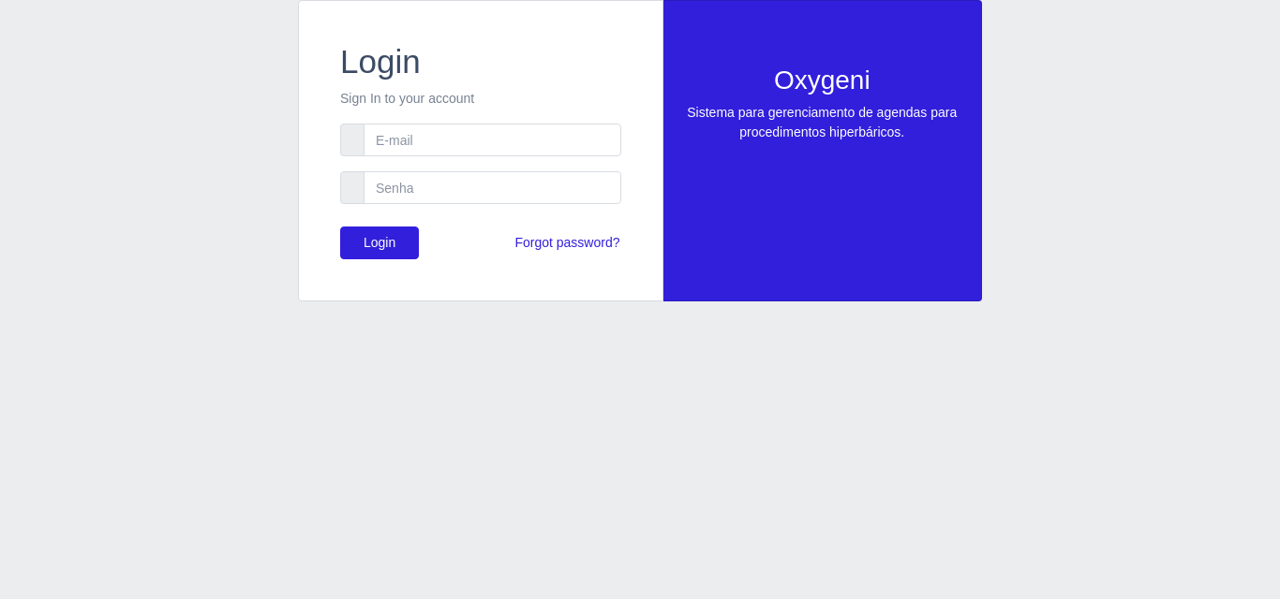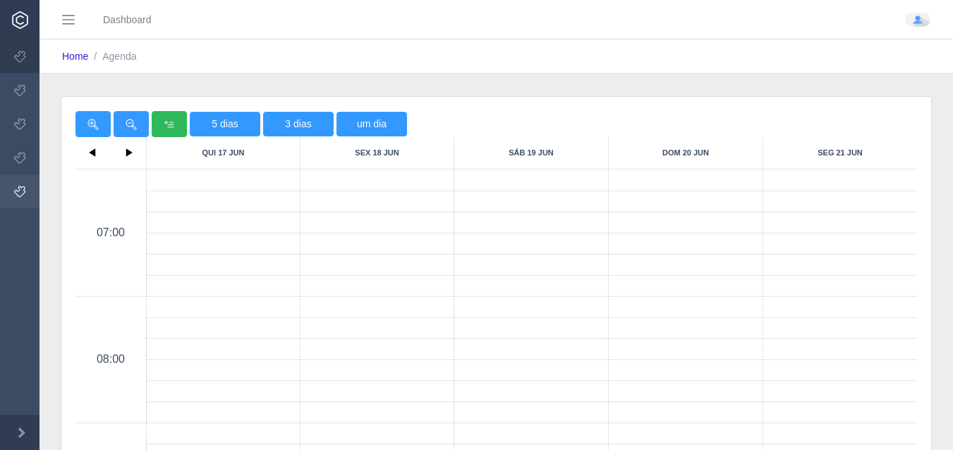

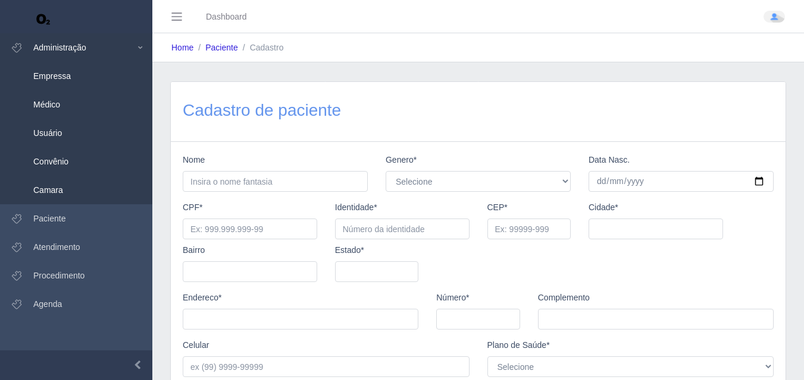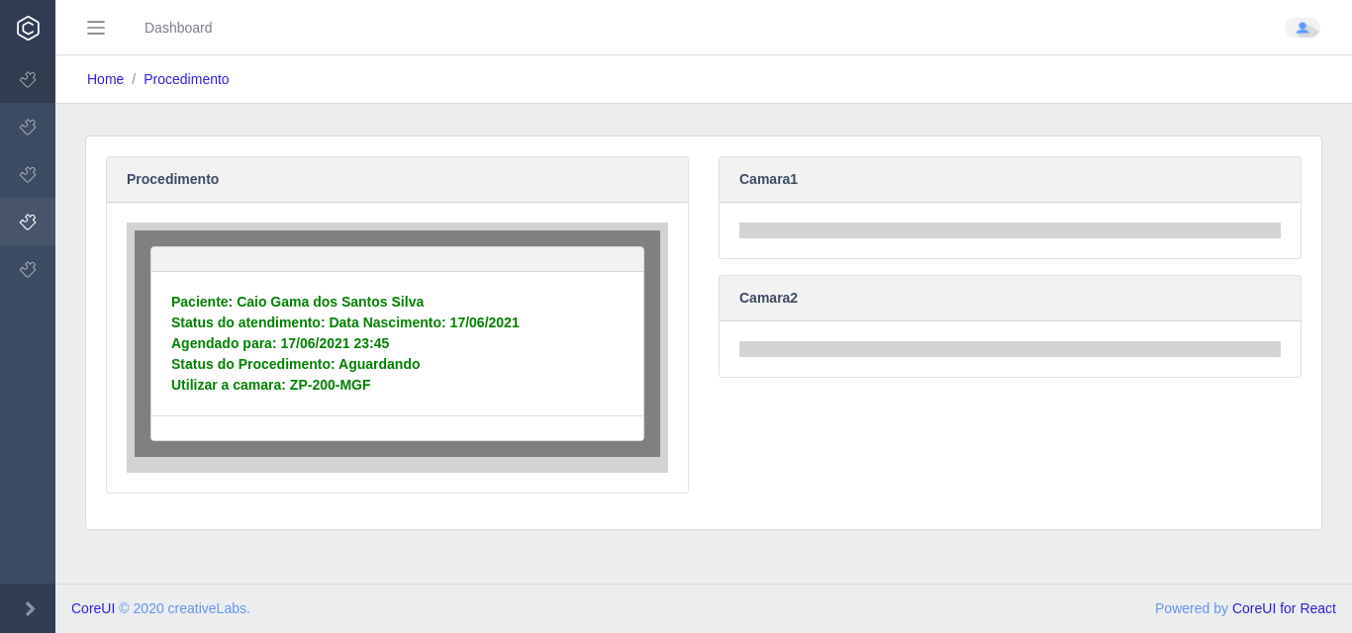

Para fins desta apresentação faz-se relevante entender no que consiste um Diagrama de Classe e o Diagrama de Casos de Uso. Em programação, um diagrama de classes é uma representação da estrutura e relações das classes que servem de modelo para objetos. Podemos afirmar de maneira mais simples que seria um conjunto de objetos com as mesmas características, assim saberemos identificar objetos e agrupá-los, de forma a encontrar suas respectivas classes(DEVMEDIA,2016). Para fins desta, segue abaixo, na figura 1:

F**igura 1:** Diagrama de 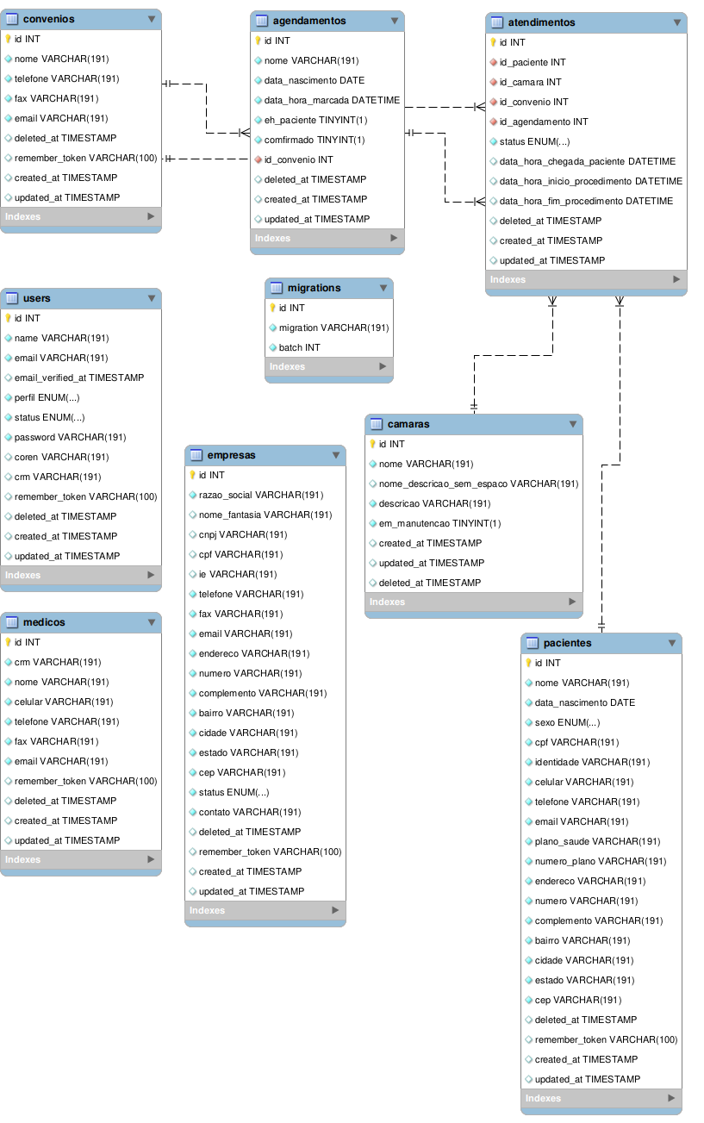Classes

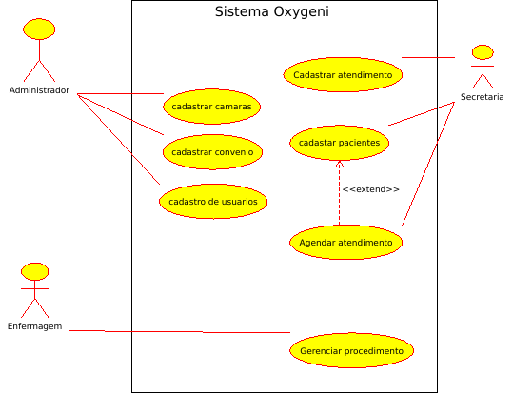Esse diagrama documenta o que o sistema faz do ponto de vista do usuário. Em outras palavras, ele descreve as principais funcionalidades do sistema e a interação dessas funcionalidades com os usuários do mesmo sistema. Nesse diagrama não nos aprofundamos em detalhes técnicos que dizem como o sistema faz. (DEVMEDIA,2012). Para fins desta, segue abaixo, na figura 2:

Figura 2: Diagrama de Caso de Uso

# 5. Testes e Validação da Aplicação

Para o teste das rotas do back-end foi utilizado o programa Postman e comando de depuração do PHP como por exempro DD(), um acronimo de dump and die que exibe informações referentes à variavel .

No front-end foi utilizado o comando console.log() tambem utilizado para depurar durante o desenvolvimento.

Utilizado o teste de interface com a entrada de dados em cada alteração realizada no Código.

# 6. Conclusão

A medcina hiperbárica ganhou espaço nas instituições que possuem condições bem como aquelas que perceberam a necessidade de sofisticação nos atendimentos de modo a atender às necessidades dos indivíduos que possuem alguma doença pré existente em busca senão da cura, do maior conforto possível dentro das possibilidades.

Para isso, utilizou-se para fins da realização deste trabalho, compreender o conceito de medicina hiperbárica, ciência que estuda basicamente, a purificação do oxigênio para fins terapêuticos visando sua utilização e quantificação por sessão de modo a trazer uma contagem mais equânime, justa e com a maior relação custo x benefício possível.

Por fim, porém não menos importante, este trabalho também serviu para compreender-se que durante o desenvolvimeto vão surgindo funcionalidades que não foram descritas no processo de levantamento de requisitos ou são necessárias para que o Sistema funcione da forma que o cliente idealizou.

Como desafio futuro, vale a pena o desenvolvimento em tempo real de algumas partes do Sistema visando o melhor funcinamento do mesmo, fragilidade esta também encontrada durante o desenvolvimento.

# Referências

Brighenti, Fabio(2015).Análise e Desenvolvimento de um Sistema Web de Gestão ára Clínicas de Saúde. Instituto Federal de Educação,Ciência e Tecnologia Sul- Rio- Grandense- IFSUL, Campus Passo Fundo.

Devmedia(2012). Disponível em: <https://www.devmedia.com.br/o-que-e-uml-e-diagramas-de-caso-de-uso-introducao-pratica-a-uml/23408> Acesso em 12. Jun.2021.

Devmedia(2016). Disponível em: < https://www.devmedia.com.br/orientacoes-basicas-na-elaboracao-de-um-diagrama-de-classes/37224> Acesso em 12. Jun.2021.

Fernandes, Thiago, D.F(2009). Medicina Hiperbárica. Acta Med Port, 22; 323-334

Mieli, Maurício Paulo Angelo; Aldrighi, José Mendes(2004).À beira do leito. Rev. Assoc Med Bras 2004;50(3): 229-51

PHP(2021). Disponível em: < https://www.php.net/manual/pt_BR/intro-whatis.php> Acesso em 10. Jun.2021.